2022年9月份福州市物流业景气指数（LPI）情况

随着全市持续统筹推进疫情防控和经济社会发展工作，加之高温天气影响消退，物流业运行总体平稳，9月份，福州市物流业景气指数（LPI）较上月回升0.1个百分点，为52.2%（见图1）。12个单项指数“四升八降”：其中，固定资产投资完成额指数、业务活动预期指数、设备利用率指数与新订单指数上升，指数升幅在0.1至0.9个百分点之间；其余八项指数下降，指数降幅在0.1至6.7个百分点之间；其中主营业务成本指数（逆指标）回落6.7个百分点（见表）。
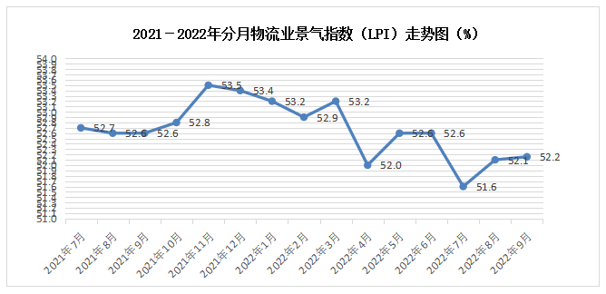
图1 2021-2022年分月福州市物流业景气指数（LPI）走势图

计量单位：%
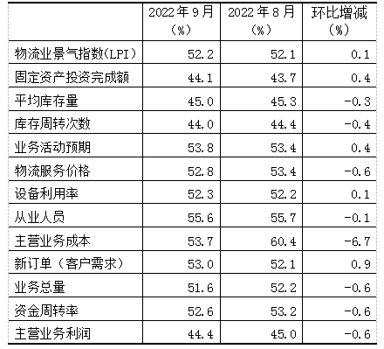
表 2022年9月福州市物流业景气指数（LPI）环比变化情况

1.物流市场需求稳定回升。9月份，福州市新订单指数为53.0%，比上月回升0.9个百分点。分行业看，主要是运输业新订单指数为55.9%，回升5.7个百分点；多式联运和运输代理业新订单指数为48.1%，回升10.7个百分点；装卸搬运和仓储业新订单指数为51.8%，回落4.3个百分点。分A级企业看，主要是5A级企业新订单指数回升31.9个百分点，为82.9%；4A级企业新订单指数回升9.8个百分点，为66.2%；3A级企业新订单指数回升0.7个百分点，为45.1%；2A级企业新订单指数回落7.8个百分点，为43.2%。
2.业务总量指数略有回落。9月份，福州市业务总量指数为51.6%（见图2），比上月回落0.6个百分点。分行业看，主要是装卸搬运和仓储业业务总量指数为51.0%，回落4.6个百分点；运输业业务总量指数为55.1%，回升4.6个百分点；多式联运和运输代理业业务总量指数为43.7%，回升6.7个百分点。分A级企业看，主要是3A级企业业务总量指数回落2.8个百分点，为42.8%；2A级企业业务总量指数回落0.8个百分点，为42.5%；5A级企业业务总量指数回升39.5个百分点，为81.6%；4A级企业业务总量指数回升1.0个百分点，为59.5%。

图2 2021年-2022年业务总量指数走势图

3.物流就业指数保持稳定。9月份，福州市从业人员指数为55.6%，比上月回落0.1个百分点。分行业看，主要是运输业从业人员指数为55.0%，回落0.1个百分点；装卸搬运和仓储业从业人员指数为56.1%，回落3.5个百分点；多式联运和运输代理业从业人员指数为51.0%，回落2.0个百分点。分A级企业看，主要是3A级企业从业人员指数回落1.9个百分点，为52.6%；5A级企业从业人员指数回升1.3个百分点，为51.0%；4A级企业从业人员指数回升2.1个百分点，为62.3%。
4.资金周转率指数小幅回落。9月份，福州市资金周转率指数为52.6%，比上月回落0.6个百分点，但仍位于扩张景气区间，表明企业资金保持正常周转。
5.主营业务利润、物流服务价格指数与主营业务成本指数均有不同程度回落，物流经营效益偏弱，物流成本仍持续偏高。9月份，主营业务成本指数虽回落6.7个百分点，为53.7%，但仍处于高位,反映物流企业经营要素成本依然居高不下，影响物流企业主营业务利润。主营业务利润指数比上月回落0.6个百分点，为44.4%；自今年分月情况看，利润指数已有八个月在50.0%的荣枯线以下，反映物流企业盈利水平偏弱，经营压力持续存在。此外，物流服务价格指数有所回落，比上月回落0.6个百分点，为52.8%。
6.平均库存量指数和库存周转次数指数双双回落。9月份，平均库存量指数为45.0%，比上月回落0.3个百分点，反映出上游企业处于去库存化阶段，流通环节库存积压有所下降；库存周转次数指数为44.0%，较上月回落0.4个百分点，反映商品周转情况有所减缓。两项指数双双回落，反映出供应链上下游物流业务活动有所减弱。
此外，福州市固定资产投资完成额指数较上月回升0.4个百分点，为44.1%，虽处于50%荣枯线以下，但是是自去年7月全市物流景气指数统计以来的最高点，表明全市正加快物流企业项目推进力度。
从后期走势看，福州市业务活动预期指数较上月回升0.4个百分点，为53.8%；新订单指数较上月回升0.9个百分点，为53.0%，两项指标保持在较高景气区间，表明物流企业对即将到来的旺季持乐观态度，物流业运行将呈现稳中向好运行态势。

